宣传折页文案正面

如果不曾遇见你，

我会在哪里，

亲爱的过得怎么样，

来一杯葡萄酒如何？

经过100个夜晚苦思冥想，

草拟1000次送礼场景流程，

通过10000对密友首肯推荐，

**破解**

**葡萄酒礼品的正确打开方式**

这是一份自己都舍不得送出去的礼物，

这是一份送人之余也会留给自己的礼物，

这是老司机名单中绝对不会失败的礼物！

送礼：

轻轻点击，预约送礼卡，

录制专属留言视频

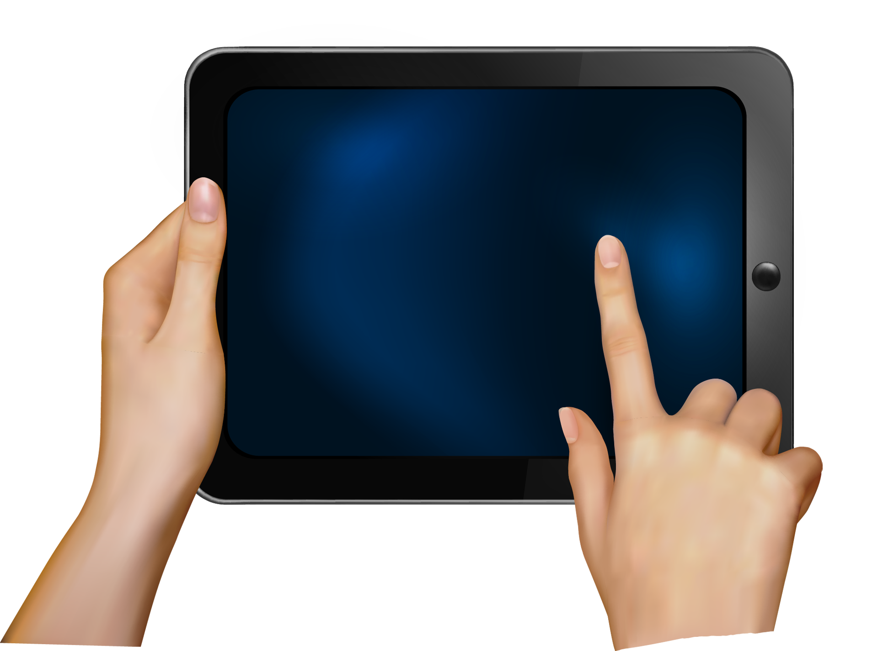

我是示意图

收礼：

收到专属定制礼品卡，

观看送礼人留言视频，

并确认个人信息。



我是示意图

礼品送出：

亲切的礼品及时跟踪，

让您在最随时掌握礼品动向。

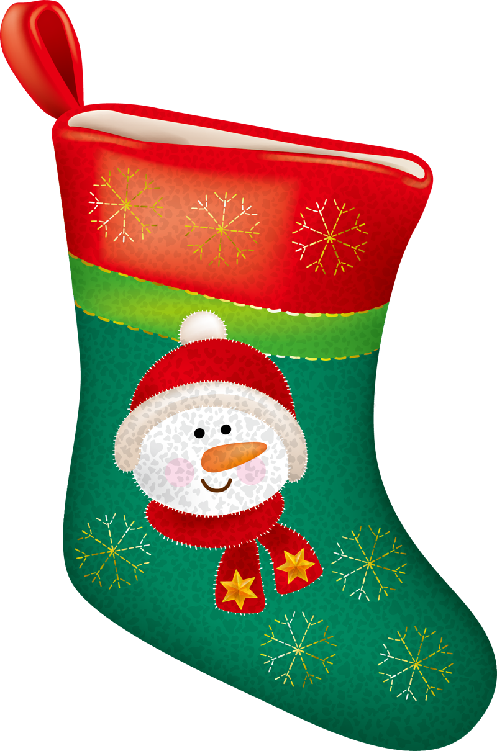

我是示意图

宣传折页文案背面

史上最美丽的送礼甜话套餐

**敬美丽的你**

即便每晚一杯葡萄酒也不及现在的你美貌

但如果你每晚也一杯那还了得？

**敬智慧的你**

他们说葡萄酒的白藜芦醇可以防止大脑退化

我轻笑，你哪里需要？

**敬充满才华的你**

哪怕全世界的艺术家都牛饮葡萄酒，

也不及你万分之一。

**敬我的你**

葡萄酒含有维他命、糖、蛋白质三种维持人类生命的物质，

其实我想把命都送给你了啊。

礼品宣传图+LOGO